TEMA 9: ROUTINES
COPIA EL VOCABULARIO EN TU CARPETA.

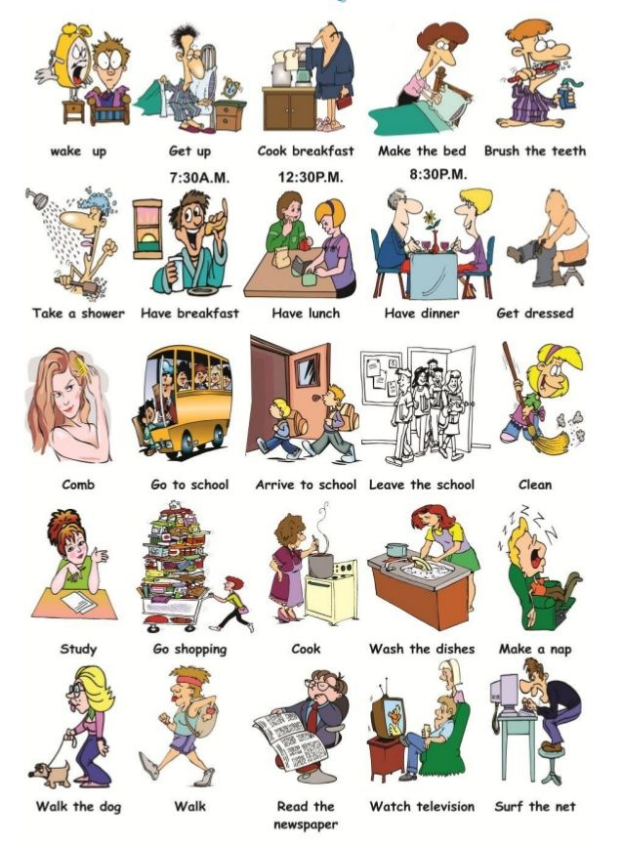

- COMPLETA LAS ORACIONES CON LAS FRASES DEL RECUADRO Y AGREGA UN HORARIO A TU RUTINA.

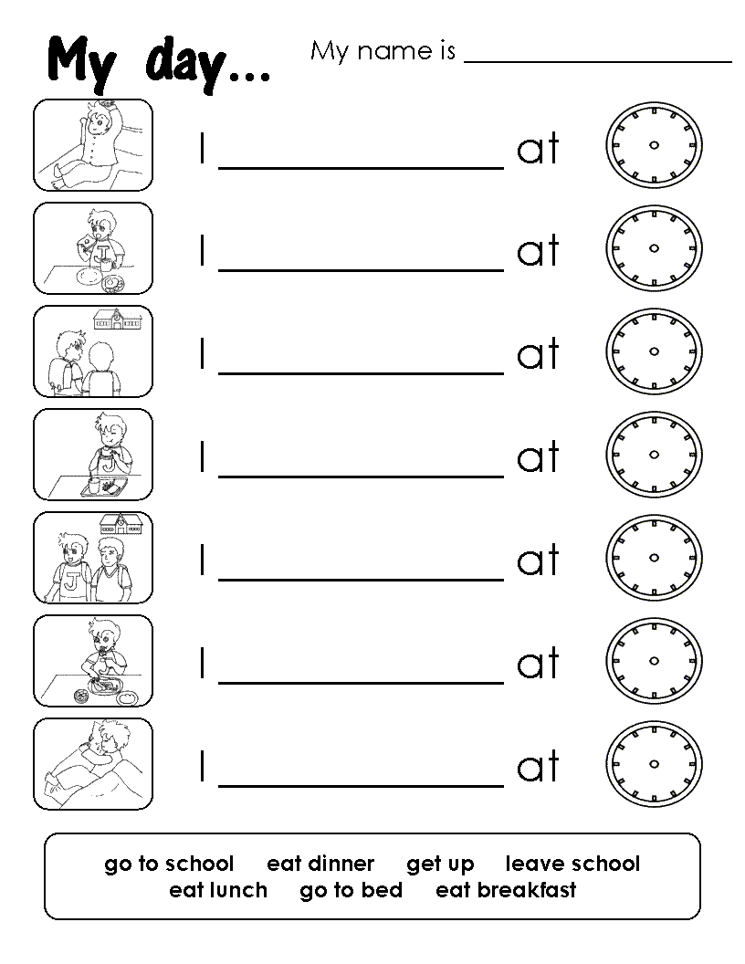

- COMPLETA LAS PREGUNTAS CON LAS FRASES SIGUIENTES Y AGREGA EL HORARIO SEGUN LAS IMAGENES.
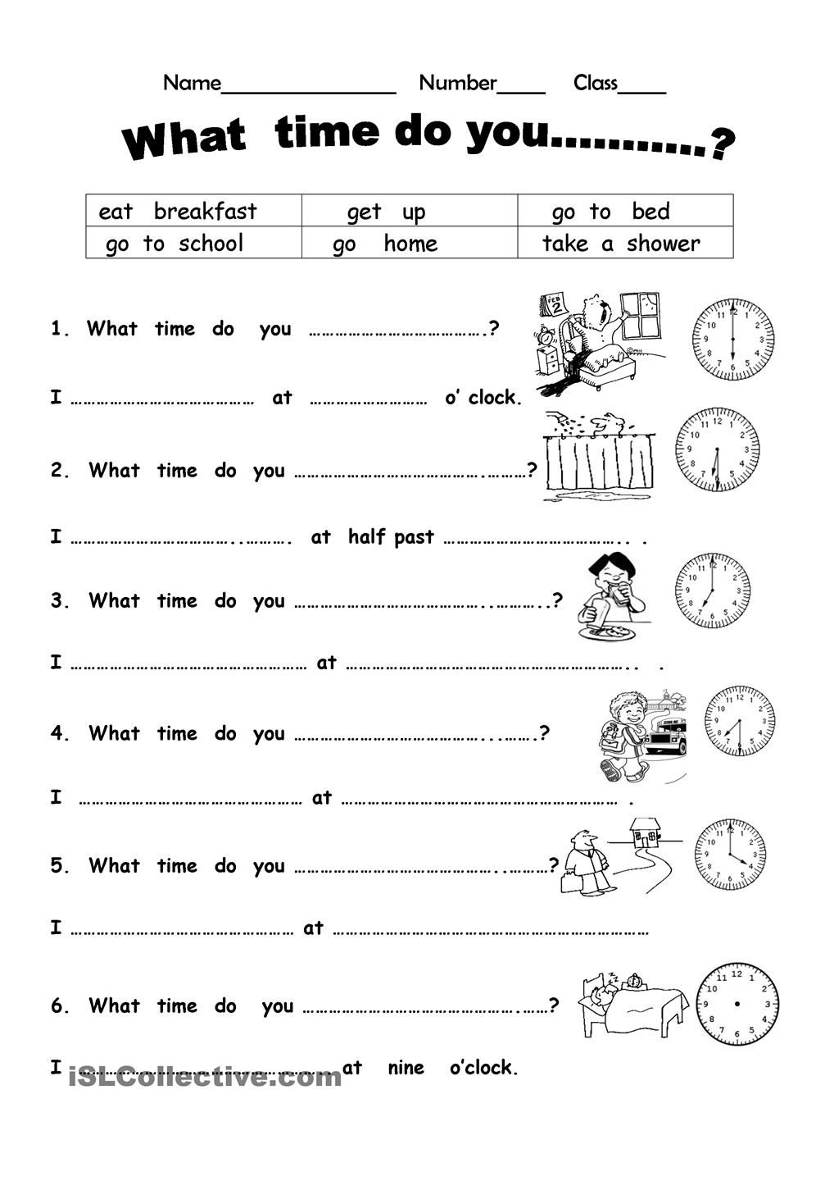

- A CONTINUACION, LEE Y REALIZA LA ACTIVIDAD DE ABAJO:
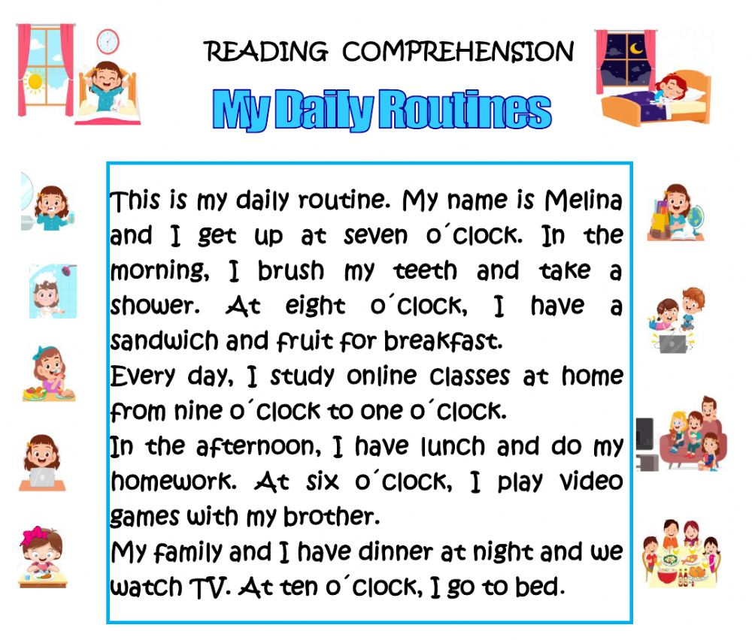
COMPLETA EL CUADRO CON LAS RUTINAS DE MELINA.

NAME

ROUTINES IN THE MORNING

ROUTINES IN THE AFTERNOON

ROUTINES IN THE EVENING

